Цель практической работы
Научиться:
- обходить дерево папок рекурсивно;
- читать файлы форматов CSV и JSON, работать с содержащимися в них данными;
- получать данные из HTML-страниц;
- создавать JSON-файлы.

Что входит в работу
Напишите программу, которая собирает данные из файлов разных форматов, лежащих в дереве папок, и с веб-страницы, находящейся в интернете.

Задание 1. Программа, собирающая данные из разных источников

Что нужно сделать
Выполните задание в отдельном проекте, создайте для проекта директорию FilesAndNetwork/DataCollector.
Напишите программу, которая будет собирать данные из разных источников и записывать два JSON-файла. Парсинг разных данных должен происходить в разных классах. Имена классов и их методов придумайте самостоятельно. По мере реализации проверяйте работу каждого созданного класса. В программе должны быть следующие классы:
- Класс парсинга веб-страницы. В нём должно происходить (реализуйте каждую операцию в отдельных методах):
  - получение HTML-кода страницы «Список станций Московского метрополитена» с помощью библиотеки jsoup;
  - парсинг полученной страницы и получение из неё следующих данных (создайте для каждого типа данных отдельные классы):
    - линии московского метро (имя и номер линии, цвет не нужен);
    - станции московского метро (имя станции и номер линии).
Проверьте работу данного класса: напишите код, который будет его использовать и выводить полученные данные. Для удобства рекомендуем у каждого класса, предназначенного для хранения того или иного объекта, реализовать метод toString, который будет возвращать строку с данными объекта в понятном виде.
- Класс поиска файлов в папках. В методах этого класса необходимо реализовать обход папок, лежащих в архиве. Разархивируйте его и напишите код, который будет обходить все вложенные папки и искать в них файлы форматов JSON и CSV (с расширениями *.json и *.csv). Метод для обхода папок должен принимать путь до папки, в которой надо производить поиск.
Проверьте работу данного класса: передайте ему на вход путь к папке и убедитесь, что он вывел информацию о трёх найденных JSON-файлах и о трёх CSV-файлах.
- Класс парсинга файлов формата JSON. Изучите структуру JSON-файлов, лежащих в папках, и создайте класс(ы) для хранения данных из этих файлов. Напишите код, который будет принимать JSON-данные и выдавать список соответствующих им объектов.
Проверьте работу данного класса: передайте ему на вход данные любого из JSON-файлов, найденных на предыдущем шаге, и убедитесь, что он выводит данные корректно.
- Класс парсинга файлов формата CSV. Изучите структуру CSV-файлов, лежащих в папках, и создайте класс(ы) для хранения данных из этих файлов. Напишите код, который будет принимать CSV-данные и выдавать список соответствующих им объектов.
Проверьте работу данного класса: передайте ему на вход данные любого из CSV-файлов, найденных двумя шагами ранее, и убедитесь, что он выводит данные корректно.
- Класс, в который можно добавлять данные, полученные на предыдущих шагах, и который создаёт и записывает на диск два JSON-файла:
  - со списком станций по линиям и списком линий по формату JSON-файла из проекта SPBMetro (файл map.json);
  - файл stations.json со свойствами станций в следующем формате:

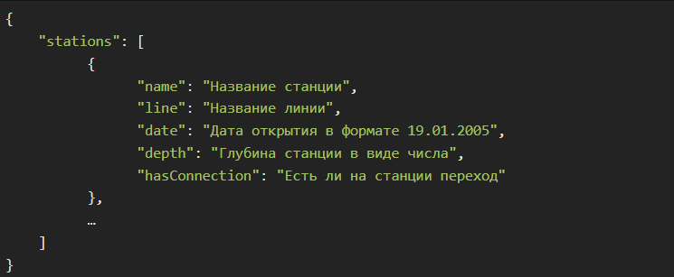

Пример:

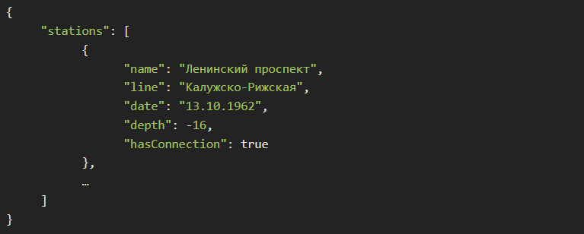

Если каких-то свойств для станции нет, то в файле не должно быть соответствующих ключей.
- Проверьте созданный класс: запустите получившуюся программу и убедитесь, что она создаёт и записывает два JSON-файла по описанным выше форматам.

Советы и рекомендации
- Все варианты подключения библиотеки jsoup в проект — на странице скачивания библиотеки.
- Для подбора и проверки селекторов используйте онлайн-сервис jsoup.
- Прочитайте статью «Что такое JSON».
- При изучении кода страницы удобно использовать консоль разработчика в браузере. Для этого нажмите F12, перейдите во вкладку Elements и найдите тег <div id="metrodata">. В нём содержатся таблицы с линиями, станциями и пересадками. Обращайте внимание на классы, напишите селекторы на основе найденных классов. Посмотрите в документации jsoup, как получать элементы по селекторам.
- Обратите внимание на то, что данные в разных источниках могут пересекаться:
  - Одни и те же станции у разных веток при парсинге с сайта. Это могут быть как разные станции (например, в Москве две станции “Арбатская” и две станции “Смоленская”), так и одни и те же, если это станции пересадок.
  - Данные о датах открытия для одних и тех же станций в файлах. Если даты отличаются, то это разные станции с одинаковыми названиями.
  - Разные значения глубины для одних и тех же станций. Здесь приоритетной считайте значения с наибольшей глубиной.

Критерии оценки
Принято
Программа собирает данные из всех источников, создаёт и записывает на диск два JSON-файла в соответствии с форматом, показанным выше.
На доработку
Задание не выполнено.

